三杆二维桁架有限元分析及 MATLAB 程序实现
赵晓钧，侯冰洋，郑海洋
天津科技大学 机械电子工程，天津 300457
摘要：本文针对三杆二维桁架结构建立有限元计算模型，并基于 MATLAB 程序完成总体刚度矩阵组装、边界条件施加、节点位移求解、单元应变应力和轴力计算。模型采用四个节点和三个杆单元，节点 1、节点 2、节点 3 固定，节点 4 受到 3000 N 水平向右集中力。计算结果表明，节点 4 发生水平位移 14142.135624 mm，竖向位移接近 0；单元 1 受拉，轴力为 2121.320344 N；单元 2 为零力杆；单元 3 受压，轴力为 -2121.320344 N。支座反力与外载荷满足整体平衡关系，说明程序计算过程具有一致性。由于算例中弹性模量和截面面积取值较小，位移和应力数值较大，本文重点在于展示二维桁架有限元建模与程序求解流程。
关键词：二维桁架；MATLAB；总体刚度矩阵；节点位移；杆件轴力

1 引言
桁架结构由若干只承受轴向拉压的杆件组成，其节点通常可近似看作理想铰接。二维桁架有限元方法以节点位移为未知量，通过单元刚度矩阵和总体刚度矩阵建立结构平衡方程，从而求得节点位移、支座反力和杆件内力。
本文进一步给出 MATLAB 程序实现流程，说明程序如何完成模型输入、单元刚度矩阵组装、边界条件处理和结果输出。计算结果以表格、公式代入和 Abaqus 云图的形式进行展示，用于验证有限元建模和程序计算的一致性。

2 任务背景与已知条件
本算例为三杆二维桁架结构。节点 1、节点 2 和节点 3 位于上方支承位置，节点 4 位于下方并受到水平外力作用。各杆件通过节点 4 与上方三个节点相连，形成由三个杆单元组成的二维桁架模型，计算模型已知条件如表 2-1 所示。
表 2-1 计算模型已知条件
项目 | 取值或说明
节点坐标 | 1(0,100)，2(100,100)，3(200,100)，4(100,0)，单位 mm
单元连接 | e1:1-4；e2:2-4；e3:3-4
材料与截面 | $E=30 MPa=30 N/mm^{2}$；$A=1 mm^{2}$
载荷 | 节点 4 水平向右力 $F=3000 N$
约束 | 节点 1、2、3 固定，即 $u_{x}=u_{y}=0$

3 有限元理论公式
每个节点包含两个平动自由度。按节点编号排列后，总体位移向量可写为式（3-1）。
$U={\left[u_{1x},u_{1y},…,u_{4x},u_{4y}\right]}^{T}$ （3-1）
对于任意二维桁架单元，单元长度和方向余弦分别由式（3-2）和式（3-3）确定。方向余弦用于把杆件局部轴向刚度转换到整体坐标系。
$L_{e}=\sqrt{{\left(x_{j}-x_{i}\right)}^{2}+{\left(y_{j}-y_{i}\right)}^{2}}$ （3-2）
$c_{e}=\frac{x_{j}-x_{i}}{L_{e}}, s_{e}=\frac{y_{j}-y_{i}}{L_{e}}$ （3-3）
单元整体坐标刚度矩阵如式（3-4）所示。完成各单元刚度矩阵计算后，按照单元两端节点的自由度编号叠加到总体刚度矩阵中。
$k_{e}=\frac{EA}{L_{e}}\left[\begin{matrix}c^{2} & cs & -c^{2} & -cs \\ cs & s^{2} & -cs & -s^{2} \\ -c^{2} & -cs & c^{2} & cs \\ -cs & -s^{2} & cs & s^{2}\end{matrix}\right]$ （3-4）
结构的总体平衡方程为式（3-5）。求得节点位移后，单元应变、应力和轴力可由式（3-6）与式（3-7）计算，支座反力按式（3-8）得到。
$KU=F$ （3-5）
$ε_{e}=\frac{\left[-c,-s,c,s\right]u_{e}}{L_{e}}$ （3-6）
$σ_{e}=Eε_{e}, N_{e}=σ_{e}A$ （3-7）
$R=KU-F$ （3-8）

4 MATLAB 程序实现
程序首先输入材料参数、截面面积、节点坐标和单元连接关系。该部分决定了有限元模型的几何、材料和载荷信息，是后续计算的基础。

4.1 参数、节点和单元输入
E = 30; % MPa = N/mm^2
A = 1; % mm^2
F0 = 3000; % N
node = [0,100; 100,100; 200,100; 100,0];
elem = [1,4; 2,4; 3,4];
ndof = 2 * size(node,1);
在单元循环中，程序依次读取每根杆件两端节点坐标，计算单元长度 L、方向余弦 c 和 s，并形成二维桁架单元刚度矩阵。随后根据自由度编号把单元刚度矩阵组装到总体刚度矩阵 K 中。

4.2 单元刚度矩阵与总体组装
L = sqrt((x2-x1)^2 + (y2-y1)^2);
c = (x2-x1) / L;
s = (y2-y1) / L;
ke = E*A/L * [ c^2, c*s, -c^2, -c*s;
c*s, s^2, -c*s, -s^2;
-c^2,-c*s, c^2, c*s;
-c*s,-s^2, c*s, s^2 ];
dof = [2*node1-1, 2*node1, 2*node2-1, 2*node2];
K(dof,dof) = K(dof,dof) + ke;
边界条件部分把节点 1、节点 2 和节点 3 的六个自由度设为固定自由度，剩余自由度为节点 4 的水平和竖向位移。程序通过提取自由自由度对应的矩阵方程求解未知位移。

4.3 边界条件与节点位移求解
F(2*4 - 1) = F0;
fixedDof = [1,2,3,4,5,6];
freeDof = setdiff(1:ndof, fixedDof);
Kff = K(freeDof, freeDof);
Ff = F(freeDof);
uf = Kff \ Ff;
U(freeDof) = uf;
得到节点位移后，程序继续提取每个单元的位移向量，并利用方向余弦计算单元应变、应力和轴力。轴力为正表示受拉，为负表示受压，接近零时可判断为零力杆。

4.4 单元应变、应力和轴力计算
ue = U(dof);
strain(e) = [-c, -s, c, s] * ue / L;
stress(e) = E * strain(e);
axialForce(e) = stress(e) * A;
R = K * U - F;

4.5 计算代入过程
根据已知条件，材料弹性模量 $E=30 MPa=30 N/mm^{2}$，横截面积 $A=1 mm^{2}$，因此各杆件的轴向刚度系数为 $EA/L$。节点 4 承受水平向右载荷 $F=3000 N$，节点 1、节点 2 和节点 3 的两个平动自由度均被约束，只需求解节点 4 的 $u_{4x}$ 和 $u_{4y}$。
单元 1 连接节点 1(0,100) 与节点 4(100,0)，由式（3-2）和式（3-3）可得式（4-1）。
$L_{1}=141.421, c_{1}=0.7071, s_{1}=-0.7071$ （4-1）
同理，单元 2 和单元 3 的几何参数分别为式（4-2）和式（4-3）。
$L_{2}=100.000, c_{2}=0, s_{2}=-1.0000$ （4-2）
$L_{3}=141.421, c_{3}=-0.7071, s_{3}=-0.7071$ （4-3）
把 $E=30 N/mm^{2}$、$A=1 mm^{2}$ 代入 $EA/L$，可得各单元轴向刚度系数如式（4-4）所示。
$k_{1}=k_{3}=0.2121, k_{2}=0.3000$ （4-4）
由于节点 1、节点 2 和节点 3 固定，节点 4 对应的两个自由自由度为 $u_{4x}$ 和 $u_{4y}$。约束处理后，自由自由度方程和位移结果如式（4-5）所示。
$u_{4x}=14142.136, u_{4y}=0$ （4-5）
以单元 1 为例，代入式（3-6）和式（3-7）可得式（4-6）。单元 1 轴力为正值，表示受拉；单元 2 两端沿杆轴方向的相对位移为 0，因此为零力杆；单元 3 计算结果为负值，表示受压。
$ε_{1}=70.711, σ_{1}=2121.320, N_{1}=2121.320$ （4-6）
最后代入式（3-8）计算支座反力，可得式（4-7）。水平反力合计为 $-3000 N$，与外载荷 $3000 N$ 平衡；竖向反力合计为 $0$，说明计算结果满足整体静力平衡。
$∑R_{x}=-3000, ∑R_{y}=0$ （4-7）

5 结果展示与分析
程序输出了总体刚度矩阵、节点位移、单元应变应力、轴力及支座反力。为便于论文阅读，本文将关键结果整理为表格，并保留 Abaqus 云图作为有限元结果展示依据。单元几何参数如表 5-1 所示。
表 5-1 单元几何参数
单元 | L/mm | c | s
e1 | 141.421 | 0.7071 | -0.7071
e2 | 100.000 | 0.0000 | -1.0000
e3 | 141.421 | -0.7071 | -0.7071
由于节点 1 和节点 3 相对于节点 4 呈左右对称布置，单元 1 和单元 3 长度相同，方向余弦的水平分量符号相反；单元 2 为竖直杆，其方向余弦中 $c=0$。节点位移结果如表 5-2 所示。
表 5-2 节点位移结果
节点 | Ux/mm | Uy/mm
1 | 0.000000 | 0.000000
2 | 0.000000 | 0.000000
3 | 0.000000 | 0.000000
4 | 14142.135624 | 0.000000
节点 1、节点 2 和节点 3 为固定支座，因此位移均为 $0$。节点 4 水平位移为 $14142.135624 mm$，竖向位移为 $0$。位移数值偏大的原因是算例中弹性模量 $E=30 MPa$、截面面积 $A=1 mm^{2}$，整体轴向刚度较小；因此该算例主要用于有限元程序验证，不代表真实工程结构的变形水平。
表 5-3 单元应变、应力和轴力结果
单元 | 应变 | 应力/MPa | 轴力/N | 状态
e1 | 7.0711e+01 | 2121.320 | 2121.320 | 受拉
e2 | 0.0000e+00 | 0.000 | 0.000 | 零力杆
e3 | -7.0711e+01 | -2121.320 | -2121.320 | 受压
由表 5-3 可知，单元 1 受拉，单元 3 受压，二者轴力大小相等且符号相反；单元 2 为竖直杆，在该水平载荷和对称约束条件下不产生轴向变形，因此为零力杆。支座反力结果如表 5-4 所示。
表 5-4 支座反力结果
支座 | Rx/N | Ry/N
节点 1 | -1500.000000 | 1500.000000
节点 2 | 0.000000 | 0.000000
节点 3 | -1500.000000 | -1500.000000
三个支座的水平反力合计为 $-3000 N$，与节点 4 水平向右的 $3000 N$ 外载荷平衡；竖向反力合计为 $0$，说明竖向方向也满足整体平衡。
由 Mises 应力云图可以看出，三根杆件的应力分布与轴力正负判断基本一致，左侧杆件和右侧杆件是主要受力构件，如图 5-1 所示。
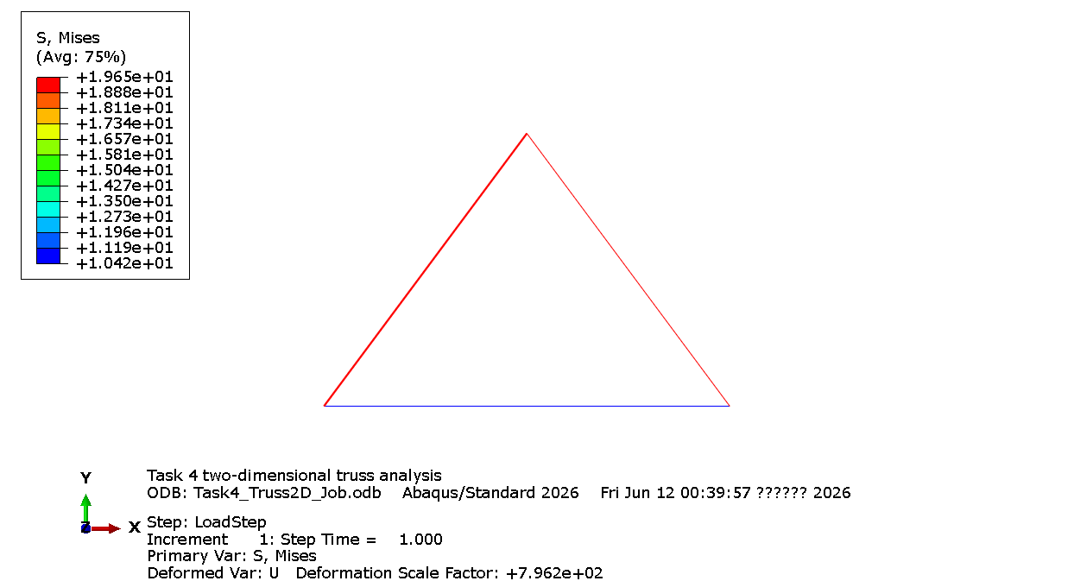
图 5-1 Mises 应力云图
位移幅值云图显示了结构在水平载荷作用下的变形趋势，其最大位移出现在受载节点附近，如图 5-2 所示。
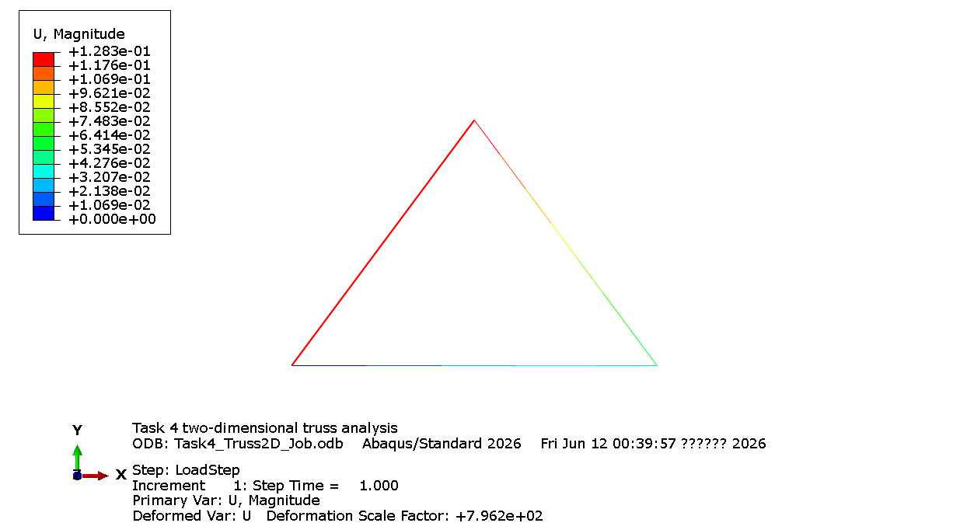
图 5-2 位移幅值云图
支座反力云图反映了约束节点对外载的平衡作用，可用于与前文支座反力表进行对照，如图 5-3 所示。
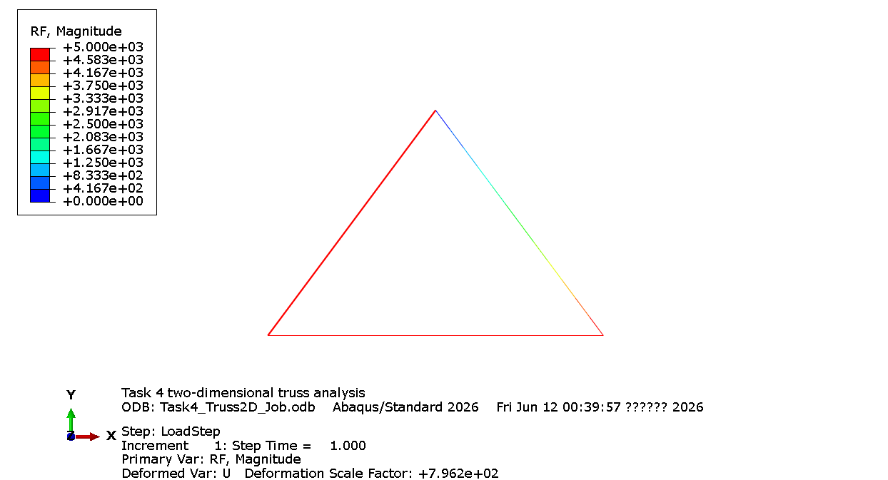
图 5-3 支座反力幅值云图
主应变云图给出了杆件变形程度的直观表达，可以辅助判断杆件拉压变形特征，如图 5-4 所示。
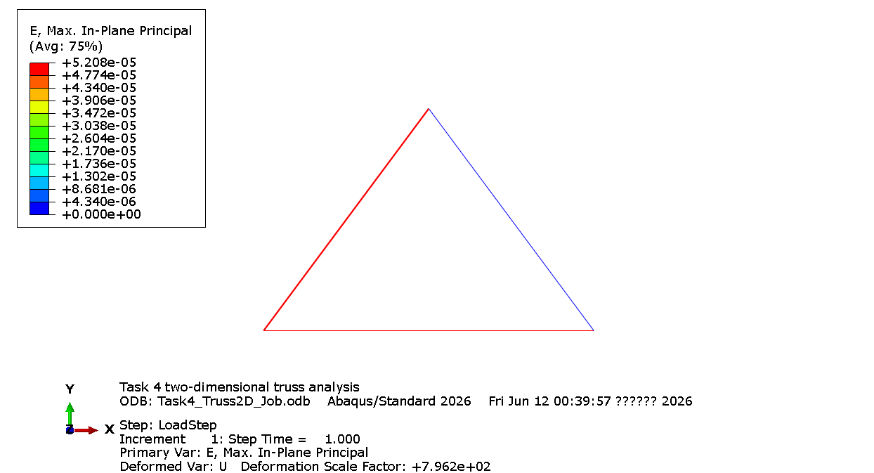
图 5-4 最大面内主应变云图
集中力幅值云图说明载荷边界条件已正确施加，并与节点 4 处的水平外力设定相对应，如图 5-5 所示。
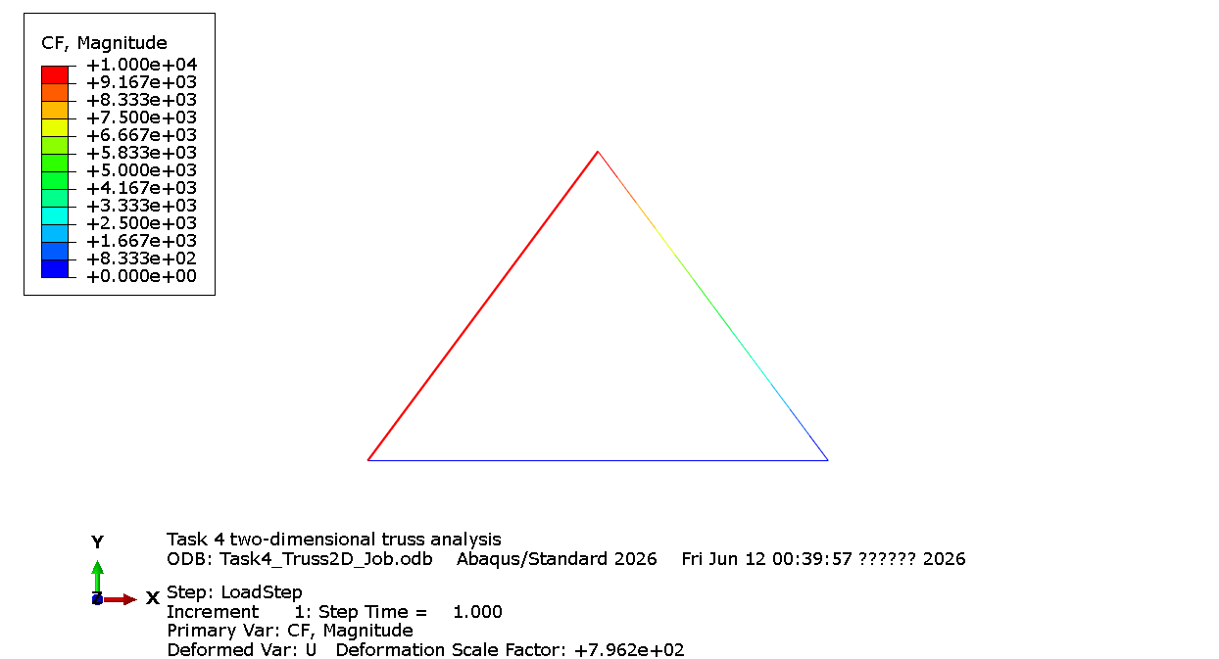
图 5-5 集中力幅值云图

6 讨论
从受力机理看，水平外力使下方节点 4 向右移动。左斜杆 $e_{1}$ 被拉长，因此表现为受拉；右斜杆 $e_{3}$ 被压短，因此表现为受压；中间竖直杆 $e_{2}$ 两端在杆轴方向上的相对位移为零，因此不承担轴向力。该结果与结构几何和载荷方向相符合。
需要说明的是，本文算例属于有限元方法验证和程序实现训练。由于材料弹性模量较低、截面面积较小，计算得到的位移和应力不宜直接作为工程安全设计依据。若用于实际结构设计，还需进一步补充材料许用应力、杆件稳定性、几何非线性和安全系数校核。

7 结论
（1）MATLAB 程序能够完成二维桁架模型输入、总体刚度矩阵组装、边界条件处理、节点位移求解和杆件内力计算。
（2）节点 4 在水平载荷作用下产生明显水平位移，节点 1、节点 2 和节点 3 因固定约束位移为零。
（3）单元 1 受拉、单元 3 受压、单元 2 为零力杆，杆件受力状态与结构几何和载荷方向一致。
（4）支座水平反力合计为 $-3000 N$，与外载荷 $3000 N$ 相平衡，竖向反力合计为 $0$，说明整体平衡关系正确。

参考文献
[1] 王勖成. 有限单元法[M]. 北京: 清华大学出版社, 2003.
[2] Zienkiewicz O C, Taylor R L. The Finite Element Method[M]. Oxford: Butterworth-Heinemann, 2000.
[3] MATLAB. MATLAB Documentation: Matrix Computation and Linear Systems[EB/OL]. MathWorks.

Appendix A MATLAB solution code

A.1 Program description
The MATLAB program establishes the equivalent two-dimensional truss finite element model, assembles the global stiffness matrix, applies displacement boundary conditions and nodal load, solves nodal displacement, and calculates element strain, stress, axial force and support reactions.

A.2 Computing environment
MATLAB R2023a; Windows 11; Intel i7 processor; 16 GB RAM. Units used in the program are mm, N and MPa.

A.3 Source code
Listing A1. MATLAB solution program.
001 %% 二维桁架有限元程序
002 % 功能：
003 % 1. 建立二维桁架有限元模型
004 % 2. 形成总体刚度矩阵
005 % 3. 施加位移边界条件
006 % 4. 求解节点位移
007 % 5. 计算单元应变、应力、轴力
008 % 6. 输出支座反力
009
010 clear; clc; close all;
011
012 %% =========================
013 % 1. 基本参数输入
014 % =========================
015 E = 30; % 弹性模量，单位 MPa = N/mm^2
016 A = 1; % 横截面积，单位 mm^2
017 F0 = 3000; % 节点 4 水平向右外力，单位 N
018
019 %% =========================
020 % 2. 节点坐标
021 % 每一行代表一个节点：[x, y]
022 % =========================
023 node = [
024 0, 100; % 节点 1：左上支座
025 100, 100; % 节点 2：中上支座
026 200, 100; % 节点 3：右上支座
027 100, 0 % 节点 4：下方受力节点
028 ];
029
030 nnode = size(node, 1);
031
032 %% =========================
033 % 3. 单元连接关系
034 % 每一行代表一个单元：[起点节点, 终点节点]
035 % =========================
036 elem = [
037 1, 4;
038 2, 4;
039 3, 4
040 ];
041
042 nelem = size(elem, 1);
043
044 %% =========================
045 % 4. 总自由度数
046 % 每个节点有两个自由度：x 方向位移、y 方向位移
047 % 节点 i 的自由度编号：ux = 2*i-1，uy = 2*i
048 % =========================
049 ndof = 2 * nnode;
050 K = zeros(ndof, ndof);
051 F = zeros(ndof, 1);
052
053 %% =========================
054 % 5. 施加载荷
055 % 节点 4 水平向右受力 F0
056 % =========================
057 F(2*4 - 1) = F0;
058
059 %% =========================
060 % 6. 单元刚度矩阵组装
061 % =========================
062 for e = 1:nelem
063 node1 = elem(e, 1);
064 node2 = elem(e, 2);
065 x1 = node(node1, 1);
066 y1 = node(node1, 2);
067 x2 = node(node2, 1);
068 y2 = node(node2, 2);
069 L = sqrt((x2 - x1)^2 + (y2 - y1)^2);
070 c = (x2 - x1) / L;
071 s = (y2 - y1) / L;
072 ke = E * A / L * [
073 c^2, c*s, -c^2, -c*s;
074 c*s, s^2, -c*s, -s^2;
075 -c^2, -c*s, c^2, c*s;
076 -c*s, -s^2, c*s, s^2
077 ];
078 dof = [2*node1 - 1, 2*node1, 2*node2 - 1, 2*node2];
079 K(dof, dof) = K(dof, dof) + ke;
080 end
081
082 %% =========================
083 % 7. 施加边界条件
084 % 节点 1、2、3 固定
085 % =========================
086 fixedDof = [1, 2, 3, 4, 5, 6];
087 fixedVal = zeros(length(fixedDof), 1);
088 allDof = 1:ndof;
089 freeDof = setdiff(allDof, fixedDof);
090 Kff = K(freeDof, freeDof);
091 Kfc = K(freeDof, fixedDof);
092 Ff = F(freeDof);
093 uf = Kff \ (Ff - Kfc * fixedVal);
094 U = zeros(ndof, 1);
095 U(freeDof) = uf;
096 U(fixedDof) = fixedVal;
097
098 %% =========================
099 % 8. 计算支座反力
100 % =========================
101 R = K * U - F;
102
103 %% =========================
104 % 9. 计算单元应变、应力、轴力
105 % =========================
106 strain = zeros(nelem, 1);
107 stress = zeros(nelem, 1);
108 axialForce = zeros(nelem, 1);
109
110 for e = 1:nelem
111 node1 = elem(e, 1);
112 node2 = elem(e, 2);
113 x1 = node(node1, 1);
114 y1 = node(node1, 2);
115 x2 = node(node2, 1);
116 y2 = node(node2, 2);
117 L = sqrt((x2 - x1)^2 + (y2 - y1)^2);
118 c = (x2 - x1) / L;
119 s = (y2 - y1) / L;
120 dof = [2*node1 - 1, 2*node1, 2*node2 - 1, 2*node2];
121 ue = U(dof);
122 strain(e) = [-c, -s, c, s] * ue / L;
123 stress(e) = E * strain(e);
124 axialForce(e) = stress(e) * A;
125 end
126
127 %% =========================
128 % 10. 输出结果
129 % =========================
130 disp('=============================='');
131 disp('二维桁架有限元计算结果');
132 disp('=============================='');
133 disp('总体刚度矩阵 K = ');
134 disp(K);
135 disp('节点位移结果：');
136 fprintf('节点号\tUx/mm\t\tUy/mm\n');
137 for i = 1:nnode
138 fprintf('%d\t%.6f\t%.6f\n', i, U(2*i-1), U(2*i));
139 end
140 fprintf('\n单元计算结果：\n');
141 fprintf('单元号\t应变\t\t应力/MPa\t轴力/N\t\t状态\n');
142 for e = 1:nelem
143 if axialForce(e) > 0
144 state = '受拉';
145 elseif axialForce(e) < 0
146 state = '受压';
147 else
148 state = '零力杆';
149 end
150 fprintf('%d\t%.6e\t%.6f\t%.6f\t%s\n', ...
151 e, strain(e), stress(e), axialForce(e), state);
152 end
153 fprintf('\n支座反力：\n');
154 for i = 1:3
155 fprintf('节点%d 反力：Rx = %.6f N, Ry = %.6f N\n', ...
156 i, R(2*i-1), R(2*i));
157 end

A.4 Output variables
The main output variables include the global stiffness matrix K, nodal displacement vector U, support reaction vector R, element strain, element stress and axialForce. Positive axial force denotes tension, negative axial force denotes compression, and zero axial force denotes a zero-force member.

